Arbeiter-Opoly
(Arbeitstitel)

Ein Kartenspiel zur Verdeutlichung des «Arbeitsmarktes»
by Benedict Jäggi & Andreas Steiner
2019

Document v0.11

CARD GAME RULES PROTOTYPE
ALL WORK © BY Benedict Jäggi IN 2019
UNAUTHORISED COPY IS FORBIDDEN

WARNING: Images from Series 0 are copied from the internet and only meant for testing purposes.
Einleitung

Wenn du schon mal Monopoly gespielt hast, hast du dich sicher gefragt, woher du das Geld für all die Häuser bekommst. Dieses Spiel beantwortet diese Frage...nicht.
Denn ein Arbeiter hat meist keine Möglichkeit, ein Haus zu kaufen.

Zur Vereinfachung des Textflusses werden alle Spieler in der männlichen Form angesprochen.

Das Spiel besteht aus verschiedenen Karten und einem Bündel Geldscheinen, sowie eventuell ein paar Zählsteinen («Tokens»).

Es kann als Set und eventuell auch als Erweiterung gekauft werden. Booster gibt es nicht, es gibt alle Setkarten auf einmal für jeden. Oder doch? Mal sehen…

Es gilt immer: Kartentext vor Handbuchregeln. Wenn der Kartentext etwas aussagt, was in den Regeln anders beschrieben ist, so gilt der Kartentext.

Einige Begriffe & Regeln
Raumangebot:
Es gibt Karten, welche das Raumangebot erweitern. Jeder Spieler hat 5 auf dem Körper zur Verfügung. Diese 5 werden bei beschränkenden Karten nicht mitgezählt. Beispiel: Sozialstaat I erlaubt maximal 20. Du kannst also Wohnungen & Fahrzeuge bis 20 haben und hast dann insgesamt ein Raumangebot von 25.
Dieses Symbol erweitert dein Raumangebot um die angegebene Grösse und gilt auf der abgelegten Karte*.

Dieses Symbol zeigt an, wieviel deine Wertsache benötigt.
*Eine Wertsache darf nur abgelegt werden, wenn in einer Wohnung oder in einem Fahrzeug genug hat. Wenn alle Wohnungen zusammen genug bieten aber keine einzige allein, dann kann die Karte nicht abgelegt werden. Die Wertsache muss auf die Karte mit dem verfügbaren gelegt werden. Schon vorhandene Karten mit werden von den auf der Wohnung abgezogen.
Kartenstapel: In der Mitte des Tisches befinden sich der Kartenstapel mit allen Karten, welche noch nicht gezogen wurden, und der Ablagestapel («Müll»-Stapel). Wertsachen werden auf den Müll verfrachtet, wenn sie abgelaufen sind oder anderswie zerstört werden.
Kündigung: Bei einer Kündigung wird der Job oder die Wohnung wieder auf dem «freien Markt» zur Verfügung gestellt. Die Karte wird in den Kartenstapel gemischt. Wertsachen müssen auf andere Wohnungen verteilt werden oder werden zu einem Viertel des Wertes verkauft und auch in den Kartenstapel gemischt.
Pfändung:
Bei einer Pfändung wird die Karte umgedreht und zum halben Preis verrechnet. Wenn die Karte Wertsachen auf sich hat, (Wohnung, Fahrzeug), dann kann man diese darin belassen. Sie werden jedoch ausser Funktion gesetzt, bis die Pfändung aufgehoben oder die Wertsache auf ein anderes Raumangebot umgesiedelt wird. Wenn der Spieler genug Geld hat (halber Preis des Wertes), kann er seine Karte zurück kaufen.
Korrupt: Du kannst 10 zahlen um in jedem Zug 1 mehr zu bekommen. Mindestbetrag ist 50. Dies ist kumulierbar, du kannst also auch gleich 1000 zahlen um 100 mehr zu bekommen pro Zug. So lange du dies nicht tust, gilt die abgelegte Karte NICHT als korrupt – hat jedoch die Möglichkeit dazu. Markiere die Karte mit Geldscheinen in Höhe des Korruptionsbetrages pro Zug.
Illegal: Einige Karten haben das Attribut «illegal». Illegale Jobs können auch über das 100% Pensum hinaus ausgeführt werden, da sie nicht «im System registriert» sind. Einige Karten betreffen nur illegale andere Karten. Wertsachen können auch illegal sein, dort hat dies jedoch keine Funktion. (zB: Marihuana → Illegale Wertsache / Razzia → * kündige alle illegalen Jobs. * Vernichte alle illegalen Wertsachen.)
Kartentypen
Es gibt 4 verschiedene Kartentypen (eventuell später 5: mit «Ausbildungskarten», Erweiterung «Mehr Jobs» das Hirn denkt mit :) )

WOHNUNGS-Karten: Erweitern das Raumangebot.
Kündbar: Die Wohnung kann gekündigt werden, falls Miete gezahlt wird. (Nicht- Eigentum)
Pfändbar: Die Wohnung kann bei Besitz (Eigentum) der Wohnung gepfändet werden.
Einzug: Der Einzug-Kartentext wird ein mal beim Ablegen der Karte ausgeführt.
Auszug: Der Auszug-Kartentext wird ein mal ausgeführt, wenn die Karte gepfändet, gekündigt oder auf den Müll gelegt wird.

WERTSACHEN-Karten: Der Kartentext gilt und wird in jedem Zug ausgeführt, falls nicht anders beschrieben.. Braucht vorhandenen Raum und muss auf die damit verbundene Wohnung (oder Fahrzeug) gelegt werden.
Einkauf/Verkauf entspricht Einzug und Auszug bei Wohnungen.
Mobil: Erhöht die Haltbarkeit aller Wertsachen des jeweiligen Spielers um den Mobil-Wert.
Kann gestapelt werden. (Text Serie 0: «+x Haltbarkeit auf Alles»)
Haltbar: Karten mit Haltbarkeit werden nach Ablauf der «haltbaren Züge» wieder abgeworfen (auf den Müllhaufen gelegt). Kann mit «Mobil»-Karten aufgestockt werden.
Pfändbar: Die Wertsache kann bei Besitz der Wertsache und Schulden - gepfändet werden.
Schweizer Regeln: Nichts unter 10`000 ist pfändbar.
Deutsche Regeln: Alles, was mehr als 2 Raumbedarf hat (ab 3) ist pfändbar.

Nahrung gibt meist einen Energie- (also Geld-)Bonus über mehrere Züge.

Fahrzeuge erhöhen meist die Haltbarkeit und bieten auch ein bisschen «inside». Dank der Mobilität kann man auch ein bisschen Geld dazu verdienen. Man kann andere Werte auch auf Fahrzeuge legen, wenn es genug hat. Das Fahrzeug muss jedoch den von ihm geforderten Raum «von aussen» zugewiesen bekommen. Beispiel: Du hast 5. Fahrzeug braucht 4, macht alles +2 haltbarer und bietet 2. Du verlierst also insgesamt nur 2, musst jedoch eventuell deine Wertsachen umschichten.

JOB-Karten (auch LOHN-Karten): Ein Spieler kann maximal 100% Jobs ausführen.
Kündbar: Der Job kann gekündigt werden.

Jeder Job hat eine Prozentzahl für das Pensum und einen Lohn, welchen der Spieler zu Beginn jedes Zuges bekommt. Das Gesamtpensum eines Spielers darf maximal 100% betragen, ausser andere Karten erlauben ein höheres Pensum.

Korrupt: Ein Spieler mit einem «korrupten» Job kann sich für jeweils 10.- einen weiteren Lohn-Credit pro Zug auszahlen lassen. Zum Beispiel zahlt er in einem Zug 1000.- und hat dann 100.- mehr pro Zug zur Verfügung.

AKTIONS-Karten:
Diese Karten können während des Zuges des Spielers ausgespielt werden und verschaffen dem Spieler einen Vorteil und/oder den Gegnern einen Nachteil. Der Kartentext wird sofort ausgeführt. Die Aktionskarte wird danach auf den Müllhaufen gelegt.
Spielbeginn

Alle Karten werden gemischt und als Stapel in die Mitte des Tisches gelegt.

Jeder Spieler zieht 5 Handkarten vom Stapel. Die Hand kann beliebig gross sein, doch pro Zug darf nur eine Karte gezogen werden. (Ausnahme bei entsprechendem Kartentext.)

Jeder Spieler bekommt 500.- von den Eltern für einen guten Start ins Leben und hat 5 (ohne Wohnung) an seinem Körper zur Verfügung. Diese 5 werden in Kartentexten NICHT berücksichtigt.

So lange ein Spieler KEINEN Job hat, bekommt er 10.- Sackgeld pro Tag von den Eltern zur Überbrückung des Engpasses. Dies gilt während des gesamten Spieles, ausser der Spieler hat schon mal einen «korrupten» Job gehabt. Dann helfen die Eltern auch nicht mehr…

Der Spieltisch sieht so aus:

+ In der Mitte der Stapel mit allen Karten, das Geld der Bank und der «Müllhaufen» mit den abgelegten und verwerteten Karten.

+ Jeder Spieler hat einen Bereich mit seinen Jobs
+ und einen Bereich mit seinem Raumangebot. 5 hat jeder Spieler «am Körper» zur Verfügung, diese Karten werden ganz rechts oder links abgelegt und brauchen keine Wohnungskarte dazu.
+ Wertsachen werden in eine bestimmte Wohnung gelegt, falls es dort noch genug hat (spezifisch→ Karte auf Wohnungs-Karte oder darunter. Fahrzeuge auch.).
+ Falls eine Wohnung gekündigt oder gepfändet wird, muss der Spieler den Inhalt auf seine anderen Raumangebote verteilen. Kann er dies nicht, verliert er seinen Krempel. Er bekommt 25% des Kaufpreises all der verlorenen Wertsachen zurück (Verkäufe auf Flohmarkt und im Internet).

Spielablauf

Ein Spieler hat:
+ Die Karten auf der Hand («nicht im Spiel»),
+ Eine Reihe mit seinen Jobs (normalerweise maximal 3)
+ Eine Reihe mit den Raumangebots-Karten, welche jeweils Wertsachen-Karten auf sich haben können.

+ Ein Konto mit den Geldscheinen, welche er hat. Damit kann er Zeug kaufen.
+ Ein Schuldenkonto. (oder das wird im Kopf gerechnet….)

Phase 1:
Der Spieler, welcher am Zug ist, zieht eine Karte vom Kartenstapel.

Phase 1.5: Er bekommt 10.- von den Eltern, welche NICHT mit den Schulden verrechnet werden, falls er keine Lohnkarte auf dem Tisch hat.
Phase 2:
Er bekommt die Löhne für all seine Lohnkarten ausbezahlt.
Phase 3:
Er muss die wiederkehrenden Kosten bezahlen. Falls er Schulden hat, werden diese mit 90% des Lohnes abgebaut. Der Spieler bekommt am Anfang des Zuges 10% seines Lohnes und kann vom Schuldenhaufen die restlichen 90% «der Bank zurückgeben».
Phase 4:
Die Texte der auf dem Tisch liegenden Karten des Spielers werden ausgeführt.
(Diese Phase kommt VOR dem Ablegen von Karten. Somit können die neu abgelegten Karten ihren Text erst im nächsten Zug ausführen. (Ausnahme sind Interrupts (Aktionen), diese werden sofort ausgeführt und dann auf den Müllhaufen gelegt.)

Phase 5: Karten ablegen.
+ Nun kann er sich mit dem restlichen Geld:
- Wohnungen kaufen (bezahle die Summe, welche oben rechts angegeben ist.)
- Wohnungen mieten (bezahle die Miete jeden Zug, beginnend mit diesem Zug.)
- Wertsachen kaufen. (bezahle die Summe, welche oben rechts angegeben ist.)
- Aktionen ausspielen (bezahle die Summe, welche oben rechts angegeben ist.)
- Lohnkarten (Jobs) ausspielen, bis das Pensum von 100% erfüllt ist.
- Lohnkarten tauschen, wenn man einen Job wechseln will:
  - Die neue Lohnkarte wird verdeckt hingelegt und kann erst im übernächsten Zug aufgedeckt und benutzt werden.
Phase 6: Ende des Zuges.
Der nächste Spieler ist dran.
Gewonnen
hat, wer nach Ziehung der letzten Karte vom Stapel und Beendigung «dieser» Runde am meisten Wert in Wertsachen und Geld (abzüglich Schulden) hat. Es gilt jeweils die Zahl oben rechts, nach der Endrunde ausser bei gemieteten Wohnungen.

Kartenbeispiele

LOCATION (Wohnungskarte)
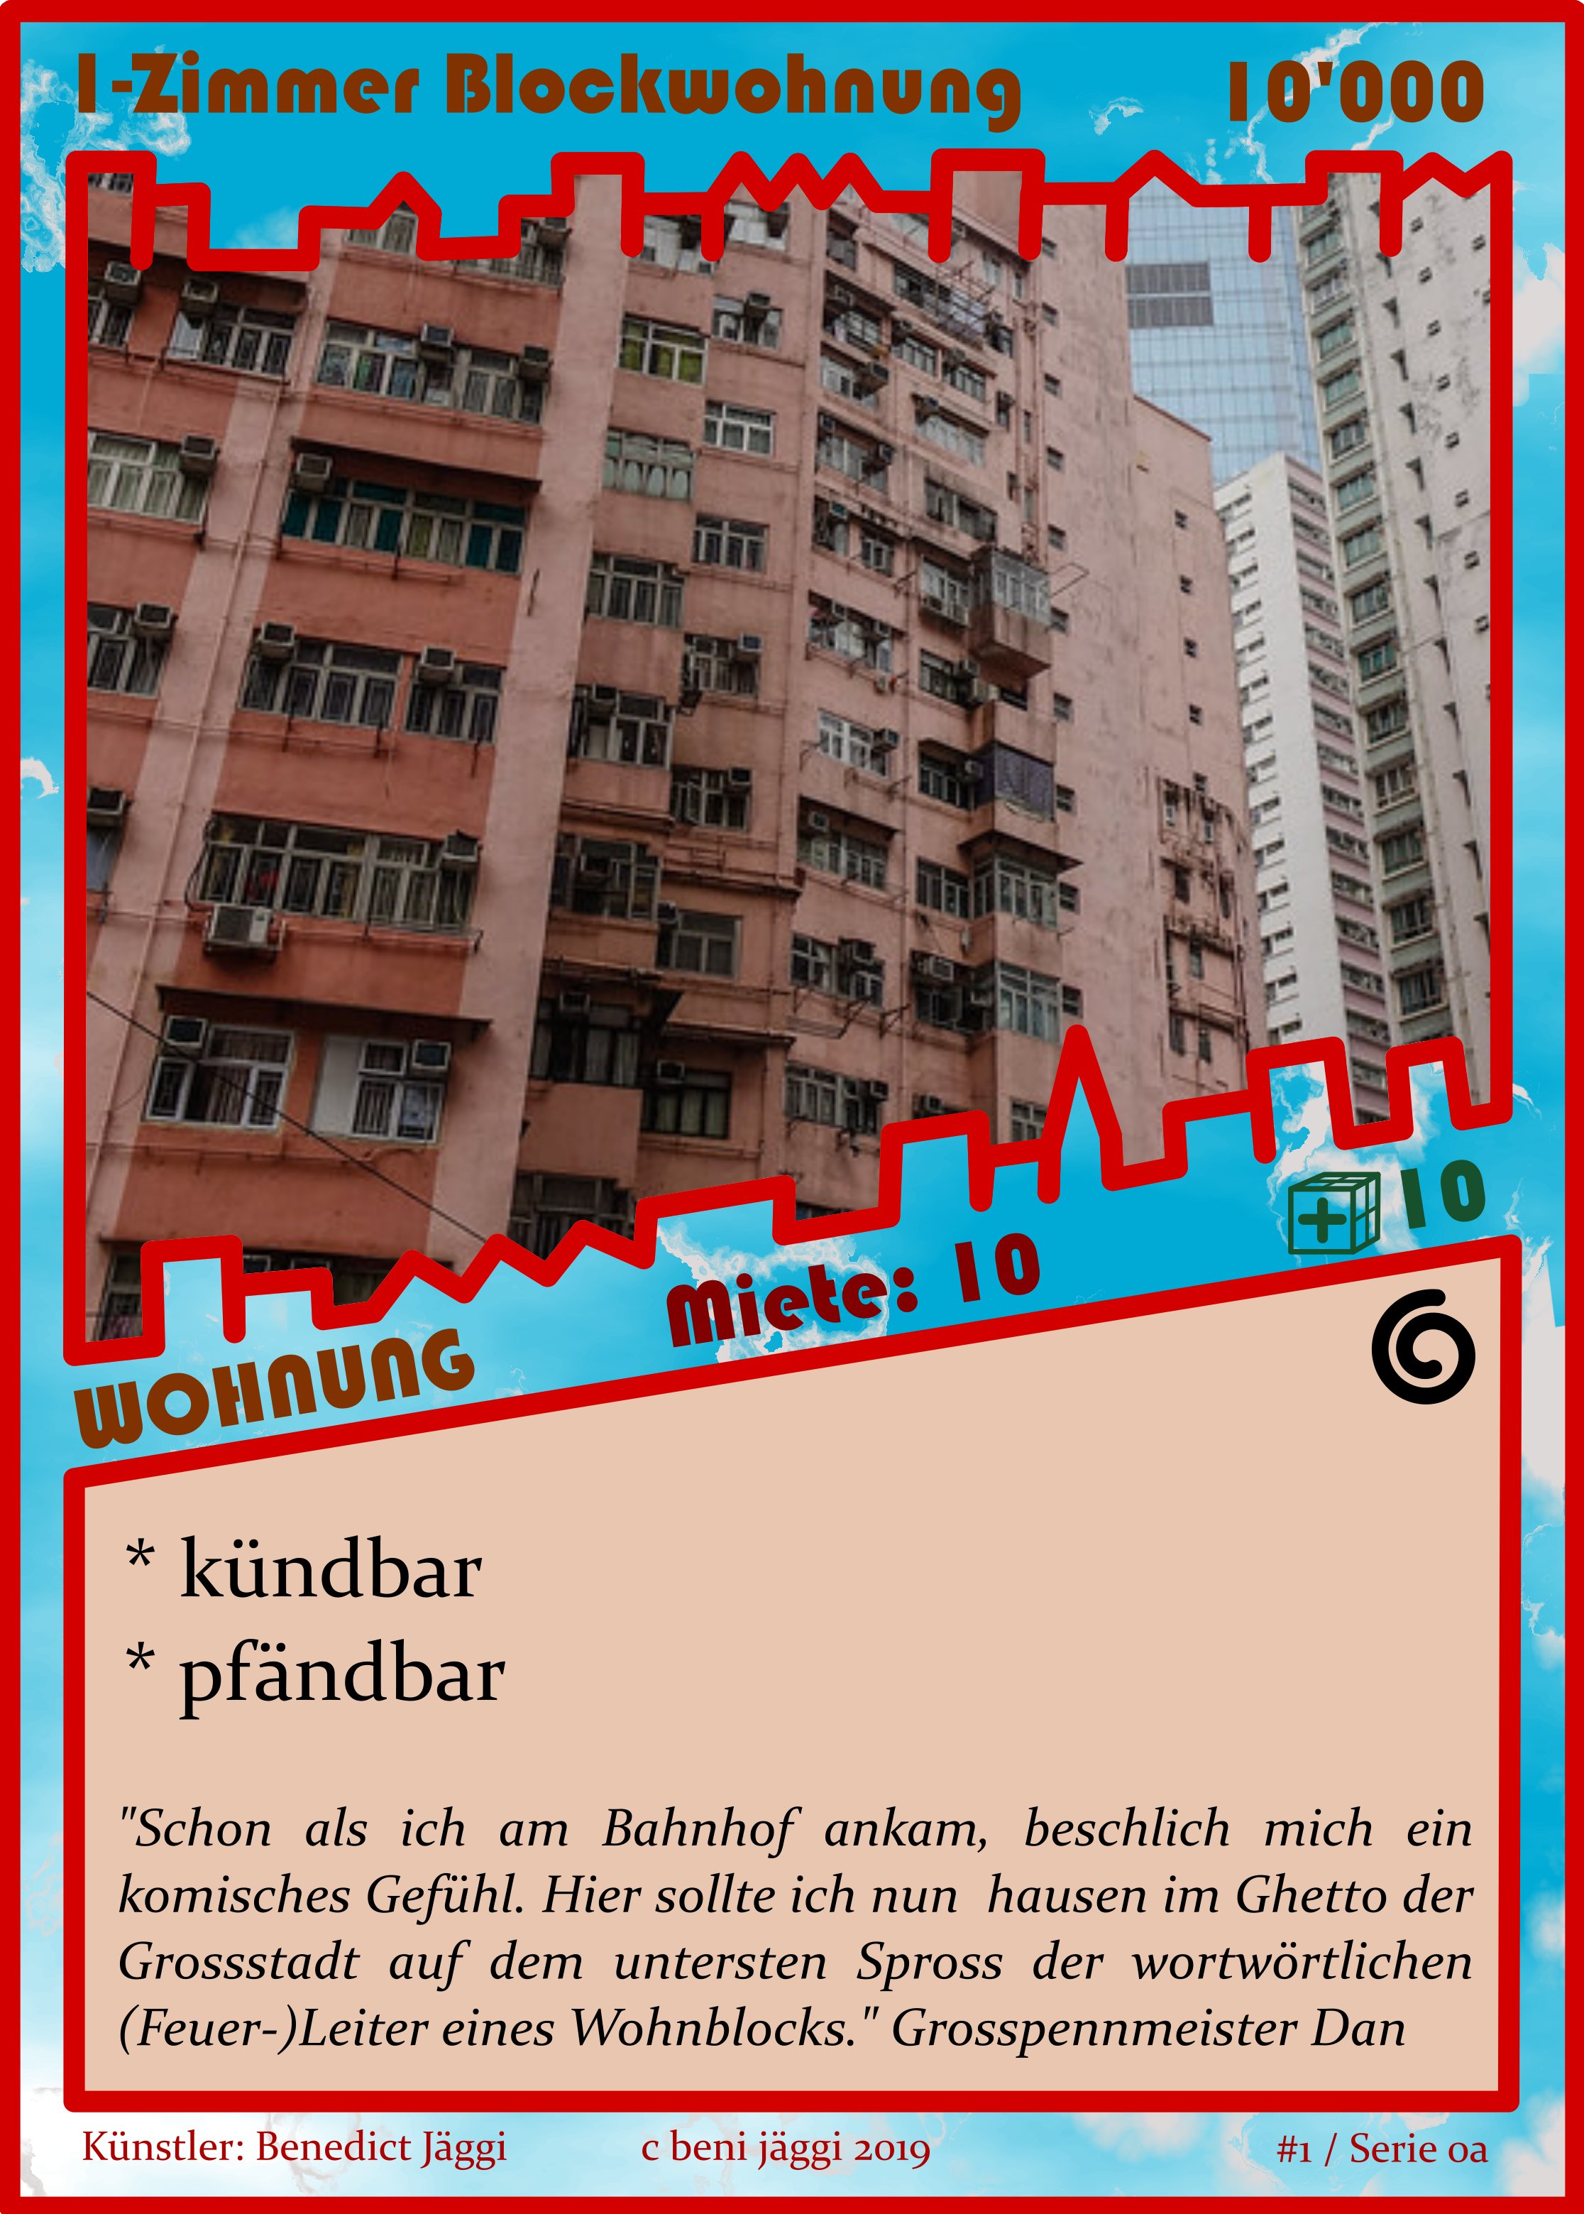
- Oben links ist der Kartenname.
- Oben rechts ist der Kaufpreis. Dieser muss einmal gezahlt werden, wenn man kaufen will, und kann bei einer Wohnung beim Auslegen oder auch während des Zuges bezahlt werden. Wenn man die Wohnung gekauft hat, muss man dort keine Miete mehr zahlen und bekommt diese sogar noch zum Lohn dazu.
- In der Mitte links ist der Kartentyp, dann der Mietwert pro Zug und rechts das Platzangebot angegeben.
- Im Feld mit dem Kartentext ist oben rechts das Symbol der jeweiligen Kartenserie (siehe auch: Magic TCG)
- Oben im Kartentext ist der spielrelevante Text.
- Unten ist kursiv noch Prosa.
- Zuunterst ist der Name des Bildkünstlert (Serie 0x: Kartenkünstlers), der Copyrightvermerk und die Kartennummer sowie Druckserie.
- Die Kartennummer bleibt mit dem Titel der Karte gleich und ändert sich NICHT pro Serie.

WERTSACHE
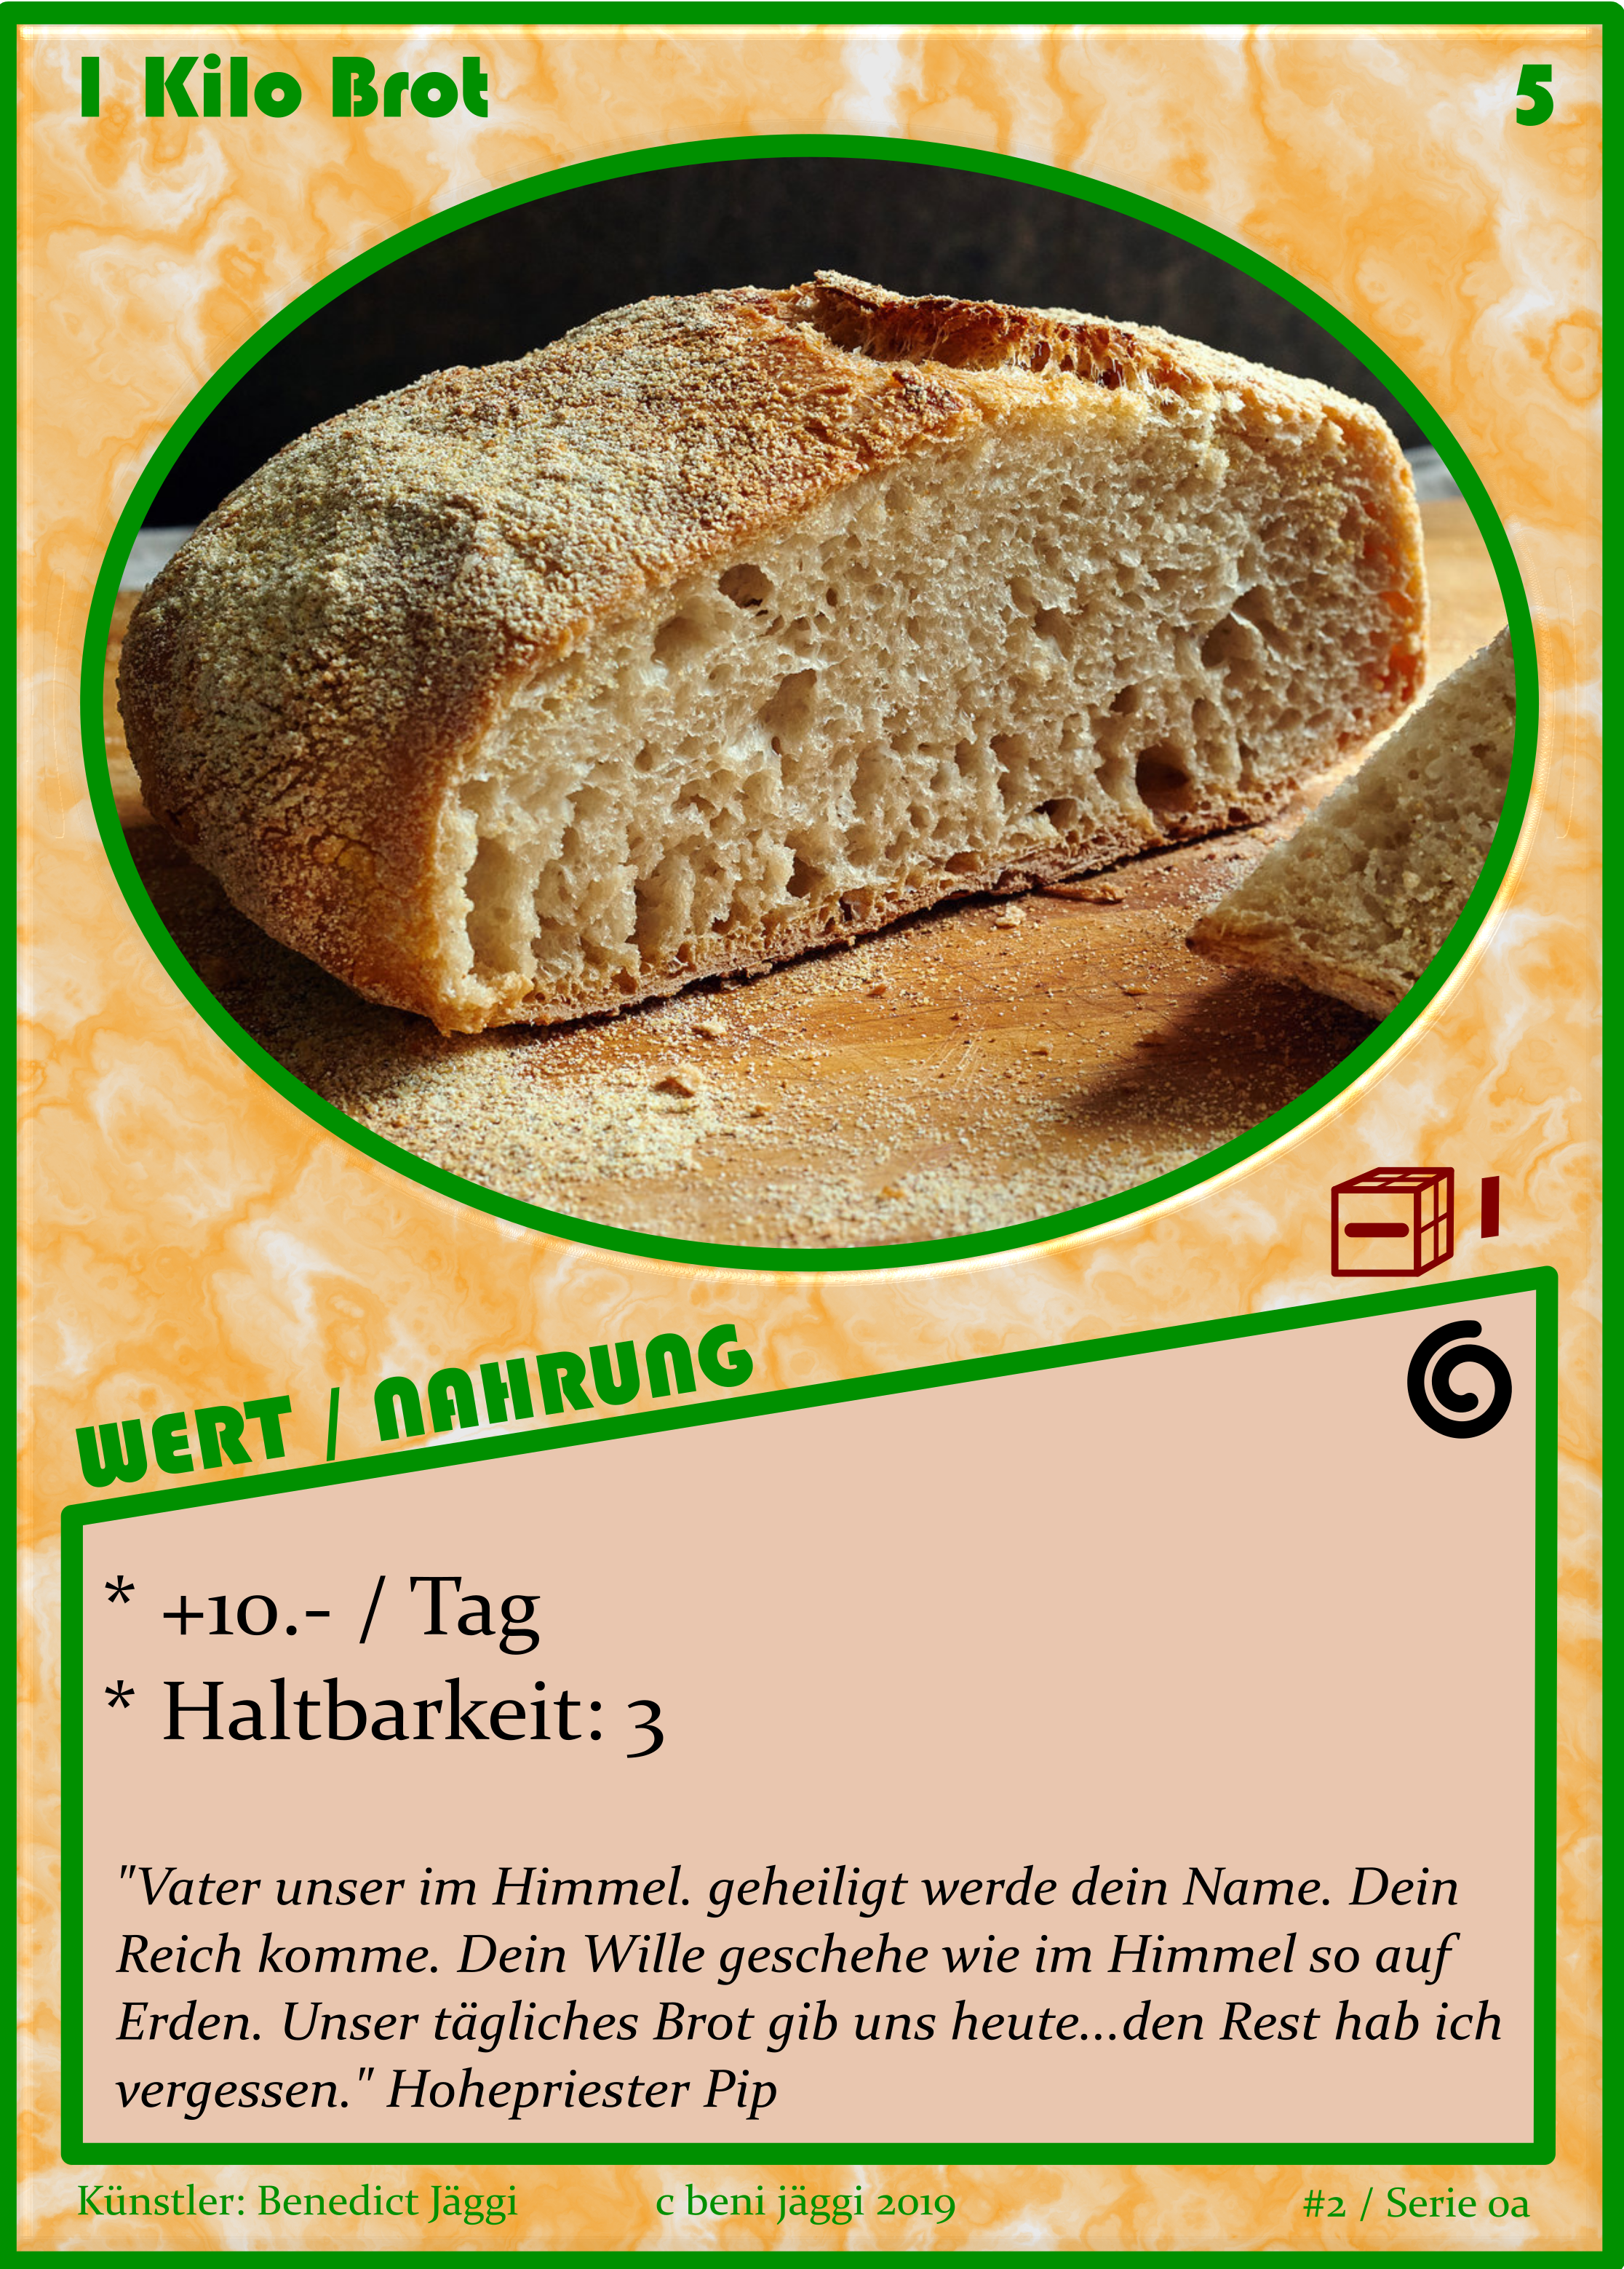
- Auch hier ist oben der Name der Karte und der Preis angegeben. Dieser muss beim Ausspielen der Karte einmal bezahlt werden.
- In der Mitte ist der Kartentyp angegeben und links der Platz, welchen der Gegenstand beansprucht. Du kannst bis zu 5 «Platz» auf deinem Körper tragen. Weiteren Platz gibt es, wenn man Wohnungen besitzt und eventuell bei gewissen Fahrzeugen.
- Das Design des Kartentextes ist überall gleich.

JOB
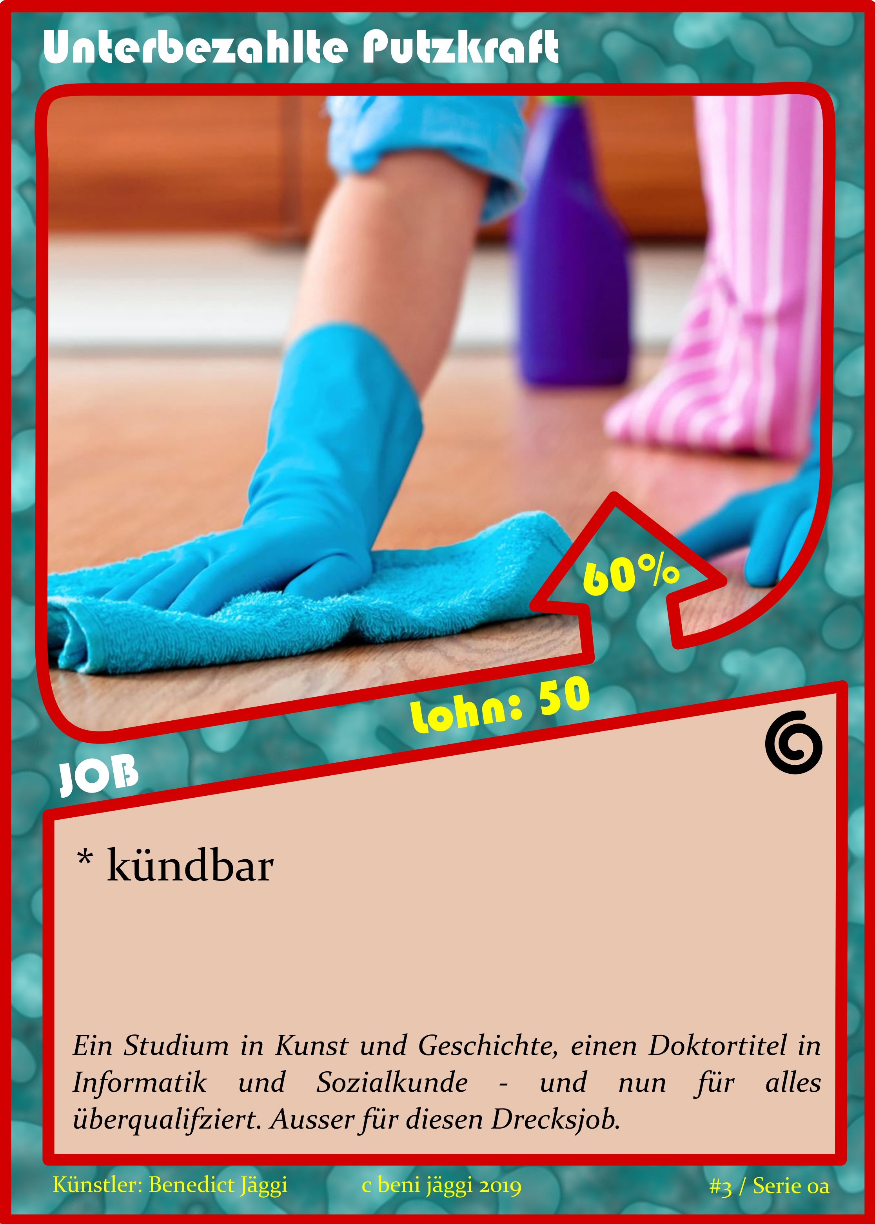
- Hier ist in der Mitte der Lohn pro Zug angegeben,
- und im Pfeil/Häuschen das Pensum dieses Jobs.
- Ein Job hat keinen Preis aber dafür vielleicht später ein Ausbildungsniveau, welches man erfüllen muss.

AKTION
- Eine Aktion hat einen Preis und
- einen Kartentext. Dieser gilt nur einmal, nach dem Ausspielen der Karte (wenn nicht anders angegeben).

